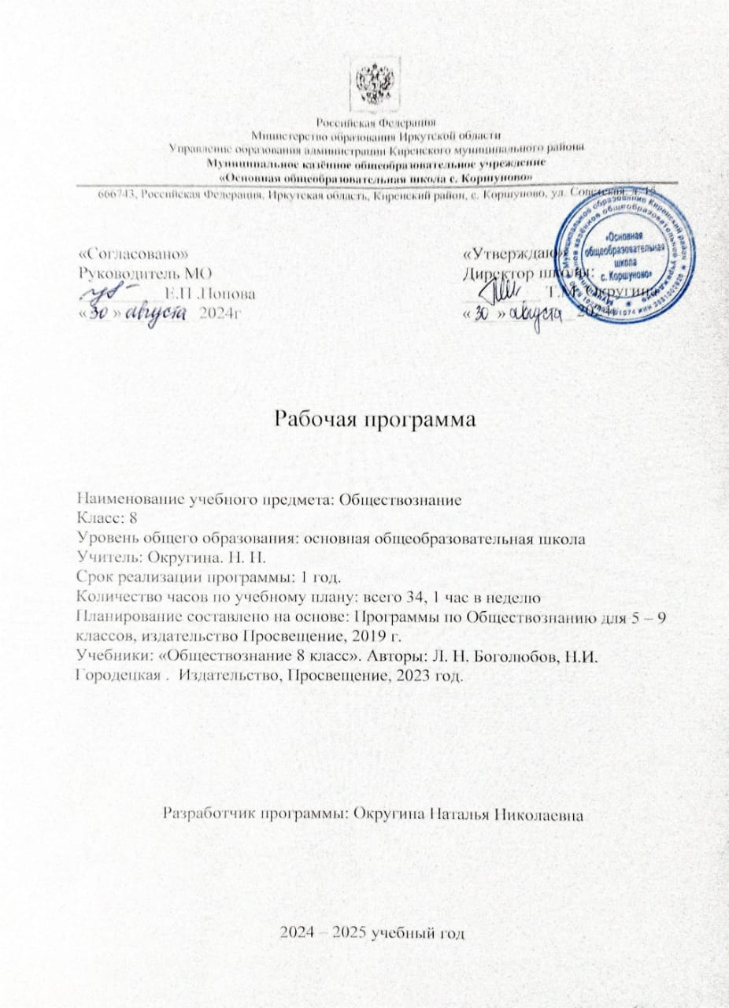

Структура рабочей программы

1 Пояснительная записка.

2 Общая характеристика учебного предмета.

3 Планируемые результаты .

4 Содержание учебного курса.

5 Календарно – тематическое планирование .

6Учебно – методическая литература.

**ПОЯСНИТЕЛЬНАЯ ЗАПИСКА**

Рабочая программа по обществознанию для 8 класса составлена в соответствии с обновлённым Федеральным государственным образовательным стандартом основного общего образования на основе следующих нормативных документов:

1. Федеральный закон «Об образовании в Российской Федерации»
2. Федеральный государственный образовательный стандарт основного общего образования, утвержденный приказом Министерства образования и науки Российской Федерации .
3. Приказ Министерства просвещения «О внесении изменений в некоторые федеральные государственные образовательные стандарты общего образования по вопросам воспитания обучающихся»

Программа раскрывает содержание стандарта, определяет общую стратегию обучения, воспитания и развития учащихся средствами учебного предмета в соответствии с целями изучения обществознания, которые определены стандартом.

Рабочая программа ориентирована на использование *учебно-методического комплекта:*

1. Обществознание. 8 класс: учебник под редакцией Л.НБоголюбова . Н.И. Городецкой – М.: Просвещение, 2023г.

**Цели** обществоведческого образования в 8-ом классе состоят в том, чтобы средствами учебного предмета активно содействовать:

* развитию личности школьника, ее познавательных интересов в процессе восприятия, изучения социальной информации и определения собственной позиции; становление социального поведения, основанного на уважении закона и правопорядка; формирование способности к личной самореализации и самоконтролю;
* воспитанию общероссийской идентичности, патриотизма, гражданственности, социальной ответственности, ориентации учащихся на гуманистические и демократические ценности, закрепленные в Конституции РФ;
* формированию нравственной, правовой и экологической культуры;
* созданию условий для социализации личности младшего подростка;
* овладению учащимися первоначальными навыками получать социальную информацию из разнообразных источников и критически её осмысливать;
* освоению способов познавательной, коммуникативной, практической деятельности;
* развитию умений применения освоенных знаний для решения типичных задач в области социальных отношений: гражданско-общественной деятельности; межличностных отношений; правоотношений; семейно-бытовых отношений; отношений между людьми различных национальностей и вероисповеданий.

Исходя из концептуальных подходов к современному обществоведческому образованию и особенностей учащихся младшего подросткового возраста курс призван решить следующие **задачи**:

* овладение учащимися умениями получать из разнообразных источников и критически осмысливать социальную информацию, анализировать, систематизировать полученные данные: освоение ими способов познавательной, коммуникативной, практической деятельности, необходимой для участия в жизни гражданского общества и правового государства;
* способствовать усвоению на информационном, практическом и эмоциональном уровне идеалов и базовых национальных ценностей (патриотизма, уважения гражданских прав и свобод, осознанного и ответственного выбора в условиях социальных альтернатив), основ правовой и экологической культуры;
* способствовать освоению на информационном и эмпирическом уровне основных социальных ролей в пределах дееспособности личности в младшем подростковом возрасте (член семьи, учащийся основной школы, гражданин, потребитель, собственник и т.д.);
* формирование у учащихся опыта применения освоенных знаний, способов познавательной деятельности для определения собственной позиции в общественной жизни; для соотнесения собственного поведения и поступков других людей с этическими и правовыми нормами.

**Общая характеристика предмета**

Обществознание - учебный предмет в основной школе, фундаментом которого являются научные знания о человеке и об обществе, о влиянии социальных факторов на жизнь каждого человека. Их раскрытие, интерпретация, оценка базируются на результатах исследований, научном аппарате комплекса общественных наук социология, экономическая теория, политология, культурология, правоведение, этика, социальная психология), а также философия. Такая комплексная научная база учебного предмета "Обществознание", многоаспектность изучения его предмета - общественной жизни - обуславливают интегративный характер обществознания, который сохраняется и в старшей школе. Обществознание как учебный предмет в основной школе акцентирует внимание учащихся на современных явлениях.

Обществознание в основной школе опирается на пропедевтическую обществоведческую подготовку учащихся в начальных классах в рамках учебного предмета "Окружающий мир". Полнота и глубина раскрытия содержания курса по обществознанию на втором этапе обучения ограничены познавательными возможностями учащихся младшего и среднего подросткового возраста. Наиболее сложные аспекты общественного развития рассматриваются в курсе обществознания в старших классах.

Цели обществоведческого образования в основной школе состоят в том, чтобы средствами учебного предмета активно содействовать:

* воспитанию общероссийской идентичности, патриотизма, гражданственности, социальной ответственности, правового самосознания, толерантности, приверженности ценностям, закреплённым в Конституции РФ;
* развитию личности на исключительно важном этапе её социализации - в подростковом возрасте, повышению уровня её духовно-нравственной, политической и правовой культуры, становлению социального поведения, основанного на уважении закона и правопорядка; углублению интереса к изучению социальных и гуманитарных дисциплин; формированию способности к личному самоопределению, самореализации, самоконтроля; повышению мотивации к высокопроизводительной, наукоёмкой трудовой деятельности;
* формированию у учащихся целостной картины общества, адекватной современному уровню знаний о нём и доступной по содержанию для школьников младшего и среднего подросткового возраста; освоению учащимися тех знаний об основных сферах человеческой деятельности и о социальных институтах, о формах регулирования общественных отношений, которые необходимы для взаимодействия с социальной средой и выполнения типичных социальных ролей человека и гражданина;
* овладению учащимися умениями получать из разнообразных источников и критически осмысливать социальную информацию, систематизировать, анализировать полученные данные; освоению ими способов познавательной, коммуникативной, практической деятельности, необходимых для участия в жизни гражданского общества и правового государства;
* формированию у учащихся опыта применения полученных знаний и умений для определения собственной позиции в общественной жизни; для решения типичных задач в области социальных отношений; для осуществления гражданской и общественной деятельности, развития межличностных отношений, включая отношения между людьми различных национальностей и вероисповеданий, а также в семейно-бытовой сфере; для соотнесения собственного поведения и поступков других людей с нравственными ценностями и нормами поведения, установленными законом; для содействия правовыми способами и средствами защите правопорядка в обществе;

Кроме того, учебный предмет "Обществознание" в основной школе призван помогать предпрофильному самоопределению школьников.

Реализация рабочей программы способствует:

* развитию личности в период ранней юности, её духовно-нравственной, политической и правовой культуре, экономического образа мышления, социального поведения, основанного на уважении закона и правопорядка, способности к самоопределению и самореализации; интереса к изучению социальных и гуманитарных дисциплин;
* воспитанию общероссийской идентичности, гражданской ответственности, правового самосознания, толерантности, уважения к социальным нормам, приверженности к гуманистическим и демократическим ценностям, закреплённым в Конституции РФ;
* освоению системы знаний об экономических и иных видах деятельности людей, об обществе, его сферах, правовом регулировании общественных отношений, необходимых для взаимодействия с социальной средой и выполнения социальных ролей человека и гражданина, для последующего изучения социально-экономических и гуманитарных дисциплин в учреждениях среднего и высшего профессионального образования и самообразования;
* овладению умениями получать и критически осмысливать социальную информацию, анализировать, систематизировать полученные данные; осваивать способы познавательной, коммуникативной, практической деятельности, необходимой для участия в жизни гражданского общества и государства;
* формированию опыта применения полученных знаний и умений для решения типичных задач в области социальных отношений; гражданской и общественной деятельности; межличностных отношений; отношений между людьми разных национальностей и вероисповеданий; в семейно-бытовой сфере, для соотнесения своих действий и действий других людей с нормами поведения, установленным законом; содействия правовыми способами и средствами защите правопорядка в обществе.

**Место курса «Обществознание» в учебном плане.**

Содержание курса, представленное в настоящей программе, рассчитано на 34 учебных часа (1 час в неделю) согласно учебному плану.

**ПЛАНИРУЕМЫЕ РЕЗУЛЬТАТЫ ИЗУЧЕНИЯ**

***Личностными результатами*** выпускников основной школы, формируемыми при изучении содержания курса по обществознанию, являются:

* мотивированность и направленность на активное и созидательное участие в будущем в общественной и государственной жизни;
* заинтересованность не только в личном успехе, но и в развитии различных сторон жизни общества, в благополучии и процветании своей страны;
* ценностные ориентиры, основанные на идеях патриотизма, любви и уважения к Отечеству; на отношении к человеку, его правам и свободам как высшей ценности; на стремлении к укреплению исторически сложившегося государственного единства; на признании равноправия народов, единства разнообразных культур; на убеждённости в важности для общества семьи и семейных традиций; на осознании необходимости поддержания гражданского мира и согласия и своей ответственности за судьбу страны перед нынешними и грядущими поколениями.

**Метапредметные результаты** проявляются:

* в умении сознательно организовать свою познавательную деятельность (от постановки цели до получения и оценки результата);
* умении объяснять явления и процессы социальной действительности с научных, социально-философских позиций; рассматривать их комплексно в контексте сложившихся реалий и возможных перспектив;
* способности анализировать реальные социальные ситуации, выбирать адекватные способы деятельности и модели поведения в рамках реализуемых основных социальных ролей (производитель, потребитель и др.);
* овладении различными видами публичных выступлений (высказывания, монолог, дискуссия) и следовании этическим нормам и правилам ведения диалога;
* умении выполнять познавательные и практические задания, в том числе с использованием проектной деятельности на уроках и в доступной социальной практике.

1. на использование элементов причинно-следственного анализа;

2. исследование несложных реальных связей и зависимостей;

3. определение сущностных характеристик изучаемого объекта; выбор верных критериев для сравнения, сопоставления, оценки объектов;

4. поиск и извлечение нужной информации по заданной теме в адаптированных источниках различного типа;

5. перевод информации из одной знаковой системы в другую (из текста - в таблицу, из аудиовизуального ряда - в текст и др.), выбор знаковых систем адекватно познавательной и коммуникативной ситуации;

6. объяснение изученных положений на конкретных примерах;

7. на оценку своих учебных достижений, поведения, черт своей личности с учётом мнения других людей, в том числе для корректировки собственного поведения в окружающей среде; выполнение в повседневной жизни этических и правовых норм, экологических требований;

8. определение собственного отношения к явлениям современной жизни, формулирование своей точки зрения.

**Предметными результатами** освоения выпускниками основной школы содержания программы по обществознанию являются в следующих сферах:

**познавательной:**

* относительно целостное представление об обществе и о человеке, о сферах и областях общественной жизни, механизмах и регуляторах деятельности людей;
* знание ряда ключевых понятий базовых для школьного обществознания наук; социологии, экономической теории, политологии, культурологии, правоведения, этики, социальной психологии и философии; умение объяснять с их позиций явления социальной действительности;
* знания, умения, ценностные установки, необходимые для сознательного выполнения старшими подростками основных социальных ролей в пределах своей дееспособности;
* умения находить нужную социальную информацию в различных источниках; адекватно её воспринимать, применяя основные обществоведческие термины и понятия; преобразовывать в соответствии с решаемой задачей (анализировать, обобщать систематизировать, конкретизировать имеющиеся данные, соотносить их с собственными знаниями); давать оценку взглядам, подходам, событиям, процессам с позиций одобряемых в современном российском обществе социальных ценностей;

**ценностно-мотивационной:**

* понимание побудительной роли мотивов в деятельности человека, места ценностей в мотивационной структуре личности, их значения в жизни человека и развитии общества;
* знание основных нравственных и правовых понятий, норм и правил, понимание их роли как решающих регуляторов общественной жизни, умение применять эти нормы и правила к анализу и оценке реальных социальных ситуаций, установка на необходимость руководствоваться этими нормами и правилами в собственной повседневной жизни;
* приверженность гуманистическим и демократическим ценностям, патриотизму и гражданственности;

**трудовой:**

* знание особенностей труда как одного из основных видов деятельности человека; основных требований трудовой этики в современном обществе; правовых норм, регулирующих трудовую деятельность несовершеннолетних;
* понимание и значение трудовой деятельности для личности и для общества;

**эстетической:**

* понимание специфики познания мира средствами искусства в соотнесении с другими способами познания;
* понимание роли искусства в становлении личности и в жизни общества;

**коммуникативной:**

* знание определяющих признаков коммуникативной деятельности в сравнении с другими видами деятельности;
* знание новых возможностей для коммуникации в современном обществе, умение использовать современные средства связи и коммуникации для поиска и обработки необходимой социальной информации;
* понимание языка массовой социально-политической коммуникации, позволяющее осознанию воспринимать соответствующую информацию; умение различать факты, аргументы, оценочные суждения;
* понимание значения коммуникации в межличностном общении;
* умение взаимодействовать в ходе выполнения групповой работы, вести диалог, участвовать в дискуссии, аргументировать собственную точку зрения;
* знакомство с отдельными приёмами и техниками преодоления конфликтов.

**Ученик научится**:

* характеризовать во времени общие рамки развития общества.
* анализировать  свидетельства различных  источников, выявляя в них общее и различия;
* объяснять причины и следствия ключевых событий, социальных норм;
* сопоставлять общественное развитие, показывать общие черты и особенности.
* уметь сравнивать социальные объекты, суждения об обществе и человеке

**Ученик получит возможность  научиться**:

* Использовать элементы источниковедческого анализа при работе с  материалами (определение принадлежности и достоверности источника, позиций автора и др.);
* осуществлять поиск исторической информации в учебной и дополнительной литературе, электронных материалах, систематизировать и представлять её в виде рефератов, презентаций и др.;
* предотвращать или преодолевать конфликты (в учебных моделях жизненных ситуаций).
* успешно решать  жизненные задачи в разных сферах общественных отношений.

**СОДЕРЖАНИЕ КУРСА**

**Введение**

**Глава 1. "Личность и общество"**

Общество и его развитие. Информация и современный мир .Личность в меняющемся мире.

**Глава 2. "Сфера духовной культуры"**

Культура. Наука. Образование. Религия . Искусство.

**Глава 3 "Экономика"**

Экономика и её роль в жизни общества. Экономические системы. Производство-основа экономики. Предпринимательская деятельность. Обмен и торговля. Рыночная экономика .Предприятие в экономике. Трудовые отношения в экономике. Современный работник. Финансовые рынки и посредники. Банковские услуги. Страховые услуги. Финансовая безопасность. Домохозяйство и их функции. Семейный бюджет и финансовое планирование. Государство и экономика

**Итоговое повторение .**

**Календарно- тематическое планирование**

|  |  |  |  |  |
| --- | --- | --- | --- | --- |
| **№**  **п/п** | **Название раздела и тем** | **Кол-во часов** | **Дата проведения** | |
| **план** | **факт** |
| 1 | Введение | 1 |  |  |
|  | **Глава 1. Личность и общество.** | **5** |  |  |
| 2 | Общество и его развитие | 1 |  |  |
| 3 | Информация в современном мире | 1 |  |  |
| 4.5 | Личность в меняющемся мире | 2 |  |  |
| 6 | Тест по первому разделу | 1 |  |  |
|  | **Глава 2.Сфера духовной культуры** | **7** |  |  |
| 7 | Культура | 1 |  |  |
| 8 | Наука | 1 |  |  |
| 9 | Образование | 1 |  |  |
| 10.11 | Религия | 2 |  |  |
| 12 | Искусство | 1 |  |  |
| 13 | Тест по второму разделу | 1 |  |  |
|  | **Глава3.Экономика** | **21** |  |  |
| 14 | Экономика ее роль в жизни общества | 1 |  |  |
| 15 | Экономические системы | 1 |  |  |
| 16 | Производство-основа экономики | 1 |  |  |
| 17.18 | Предпринимательская деятельность | 2 |  |  |
| 19 | Обмен и торговля | 1 |  |  |
| 20 | Рыночная экономика | 1 |  |  |
| 21 | Предприятие в экономике | 1 |  |  |
| 22 | Трудовые отношения в экономике | 1 |  |  |
| 23 | Современный работник | 1 |  |  |
| 24.25 | Финансовые рынки и посредники | 2 |  |  |
| 26 | Банковские услуги | 1 |  |  |
| 27 | Страховые услуги | 1 |  |  |
| 28 | Финансовая безопасность | 1 |  |  |
| 29 | Домохозяйства и их функции | 1 |  |  |
| 30 | Семейный бюджет и финансовое планирование | 1 |  |  |
| 31.32 | Государство и экономика | 2 |  |  |
| 33 | Тест по третьему разделу | 1 |  |  |
| 34 | Повторение за курс 8 класса | 1 |  |  |

Учебно –методическое обеспечение

1. Обществознание. 8 класс: учебник для общеобразовательных учреждений / Л.Н. Боголюбов, Н.И.Городецкая и другие. – М.: Просвещение, 2023год.
2. Обществознание 8 класс: поурочные планы по учебнику Л.Н. Боголюбова и др, под ред. Л.Н. Боголюбова/ автор-составитель С.Н. Степанько. – Волгоргад: Учитель, 2021г.
3. Ресурсы сети интернет.